2024-02-07

Css

플렉서블 박스 레이아웃 : 웹페이지의 레이아웃을 언제나 똑같이 유지할 수 있게 해줌

Flex : 블록형태 -inline-flex : 인라인형태  
webkit은 안써도 된다.

미디어쿼리: 반응형 만들 때. breakfont를 이해하는데 중요하다

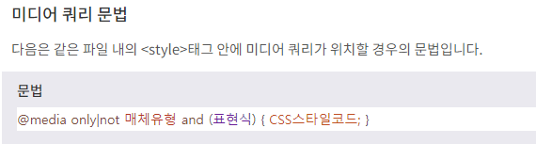

* 중단점

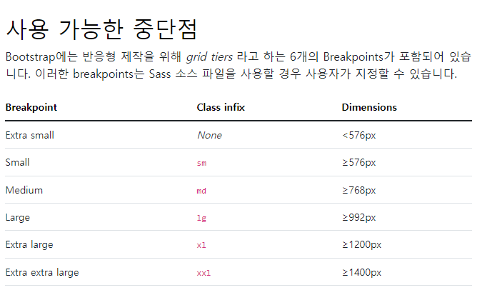

* 컨테이너

유동적인 레이아웃 만들 때  
컨테이너 클래스를 붙이면 크기가 아래와 같이 맞추어진다는 것  
css 적용하지 않아도 부트스트랩 적용되어서 미디어 쿼리가 적용됨  
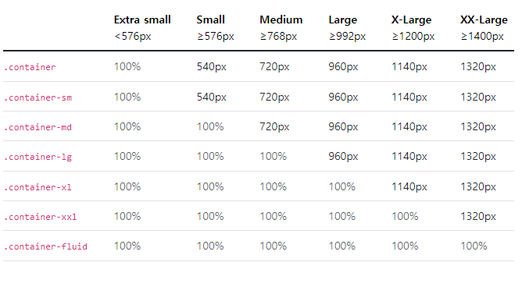

* 그리드

전체를 컨테이너로 감싸겠다  
col을 주면 전체 크기를 각 나눠서 같이 가진다

Col을 주면 자동적으로 전체(12크기중)에서 4로 나눠진다  
중간에 하나의 col-8로 지정하면 그 크기만 8로 되고 나머지는 4를 나눠서 가진다

row있으면 col 주고 그 안에서 조절하면 어렵지 않다

* 텍스트

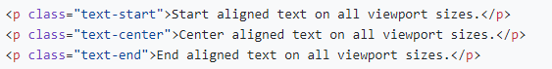  
정렬을 시작으로 줄건가 가운데, 끝으로 줄건가 결정함

중단점 으로 마진을 줄 수가 있다 my-5(5는 가장 큰 숫자)

기능만들 때 주석처리

헤더 4:8 행도2개

101페이지 분리

~p102까지 함

오늘은 하나집어서 가지고 오기

내일은 쓰기

그다음에는 수정하기

실습

1. 자바데이터에 따른 클래스 정의

Java Resources > src/main/java > com.jspstudy.ch06,vo > Board.java (class 파일) :  
 private로 정의 한 후에 소스 construction using file 과 getting and setting 추가!

1. Sql과 연결

Webapp > dbConnection > dbConnection.jsp :  
 지시자 : Board파일  
 - 오라클 사용자 정보와 url 등 변수에 저장  
  
<https://m.blog.naver.com/PostView.naver?isHttpsRedirect=true&blogId=skssim&logNo=134516485>  
(Resultset 부분)

<궁금한점>  
- import 해줘야 하는 것과 안해줘야 하는 것에 대한 구분?  
- PreparedStatement pstmt / ResultSet rs 와 같은 것은 내장객체나 이런 것이 아닌 정의 해주기 위한 방식인건가?